 ETHORITY  AI BUSINESS OPERATING SYSTEM | Das Good AI PRISMA  by STEN & ETHORITY

PRESSEMITTEILUNG
Vorabfassung für das Review · 24. Oktober 2026

Die KI-Nutzung schreitet ungleich voran. Nur wenige Organisationen können zeigen, was sie bringt.
Die Marktstudie zum Good AI Prisma 2026/27 verbindet Evidenz aus mehr als 30 Volkswirtschaften mit einer belegten Landkarte von 961 KI-Angeboten und zeigt, wie Führungskräfte mit Evidenz entscheiden, bevor sie skalieren.
San Francisco / Hamburg – Die Nutzung von KI schreitet ungleichmäßig voran. In einer globalen Umfrage berichten rund neun von zehn Organisationen von regelmäßiger KI-Nutzung in mindestens einer Funktion; 44 % berichten von unternehmensweiter Skalierung, und 37 % schreiben der KI überhaupt eine EBIT-Wirkung zu (McKinsey, Aug. 2026). Die amtliche Statistik ist nüchterner: In der EU nutzt jedes fünfte Unternehmen mit zehn oder mehr Beschäftigten KI (Eurostat 2025). Das sind unterschiedliche Messgrößen, und die Studie hält sie auseinander.
Die Vorabfassung der ETHORITY-Studie „KI wirksam einsetzen: Good AI Prisma Marktstudie 2026/27“ liest öffentliche Markt- und Käuferforschung aus 2025 und 2026 gemeinsam mit dem Good AI Prisma, einer belegten Landkarte des KI-Markts mit 998 Markteinträgen, darunter 961 KI-Angebote, über 24 Geschäftsfelder, 8 Datentypen und 6 Technologieebenen. Jeder Eintrag ist mit einer datierten Quelle von den Seiten des Anbieters erfasst.
Das Good AI Prisma ist der Nachfolger des Social Media Prismas für das KI-Zeitalter, das Sten Franke schuf, um ein zersplittertes digitales Ökosystem abzubilden. Es überträgt dieselbe Idee auf KI: einen schnelllebigen Markt sichtbar machen, damit Organisationen vor der Entscheidung die Optionen, die Belege dahinter und das noch Unbekannte sehen.
„Eine KI-Entscheidung sollte benennen, was wir verbessern wollen, welche Evidenz die Wahl stützt und wer für das Ergebnis verantwortlich ist. Dort beginnt der wirksame Einsatz von KI“, sagt Sten Franke, Founder, Principal Architect & Lead Creator von ETHORITY.
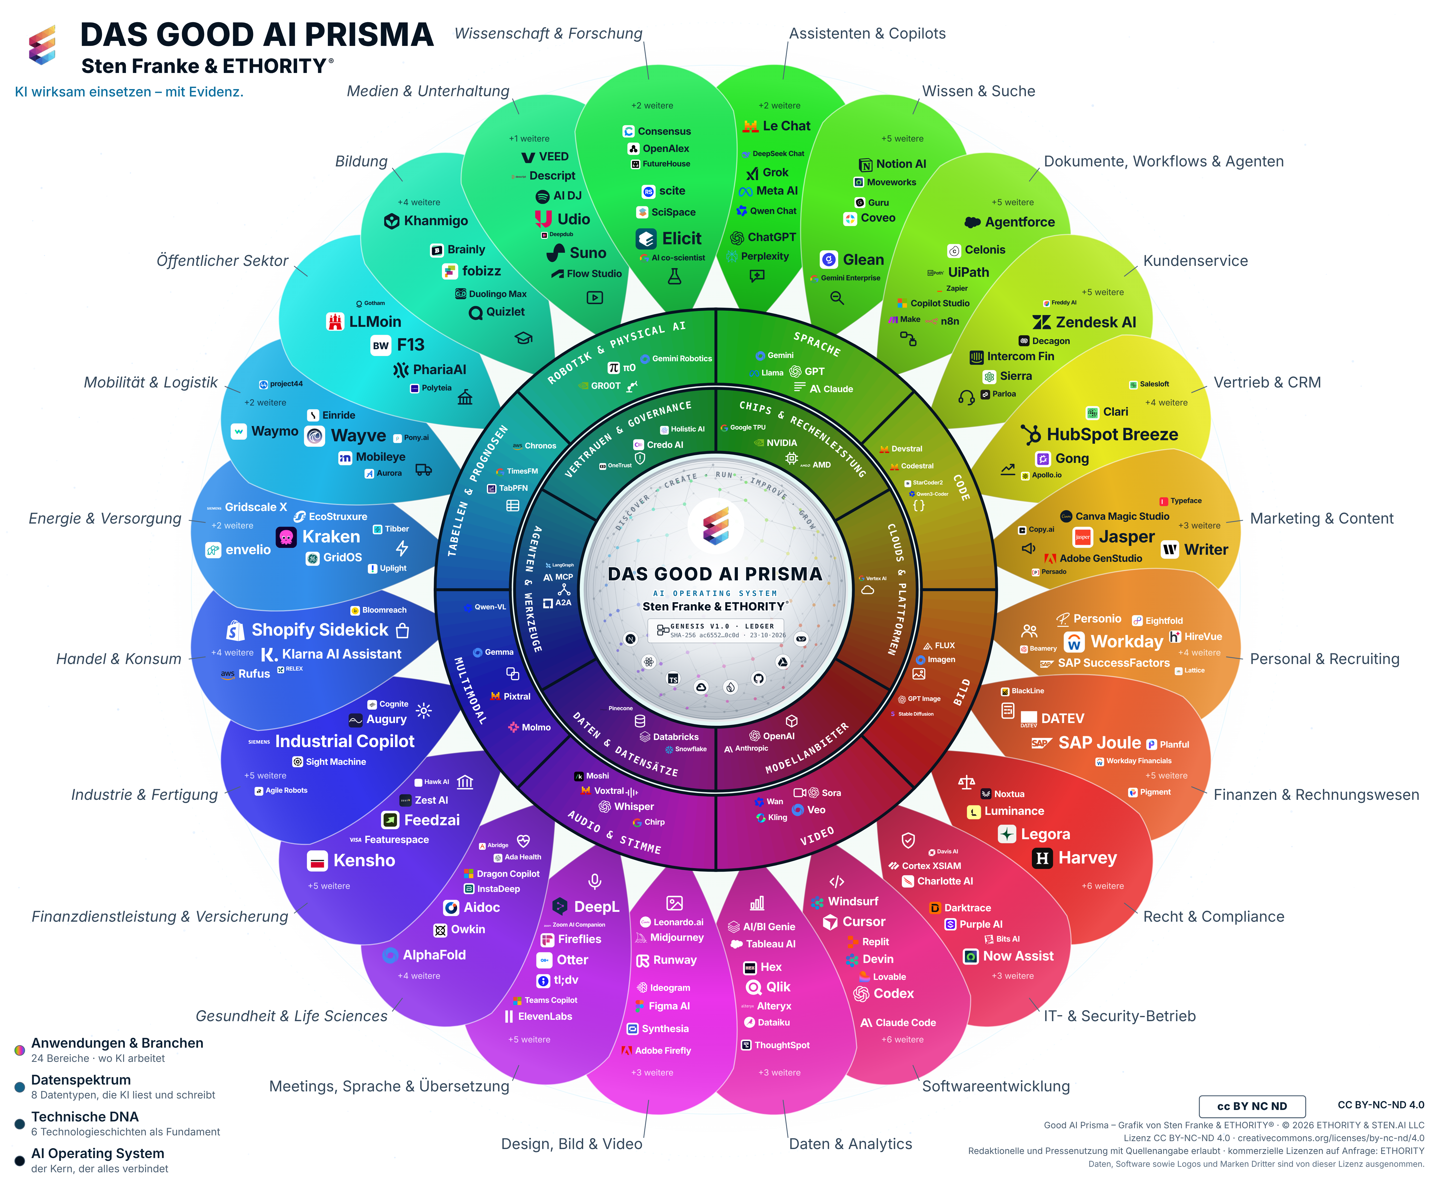
Das Good AI Prisma ist ETHORITYs visueller Einstieg in das KI-Ökosystem – es verbindet Marktintelligenz mit Auswahl, Umsetzung und der Entwicklung seines Marketplace.
Prisma-Artwork v3.11 · Auswahlstand 17. Oktober 2026; Forschungsstand 20. Oktober 2026.
Die Studie zeigt, dass große Unternehmen KI in jeder verglichenen nationalen Studie 1,6- bis 4,3-mal so häufig nutzen wie kleine und dass fehlendes Know-how die meistgenannte Hürde ist: 71 % der EU-Unternehmen, die KI erwogen haben, nennen fehlende Expertise. EU AI Act: Hochrisiko-Anwendungen nach Anhang III ab 2. Dezember 2027; produktbezogene Systeme nach Anhang I ab 2. August 2028.
Käufer können Angebote selten anhand von Fakten vergleichen. 10 von 107 KI-Angeboten für den Kundenservice dokumentieren sowohl eine EU-Hosting-Option als auch Grenzen für das Training mit Kundendaten (8 trainieren nicht, 2 nur mit Opt-in). Welle 1; Anbieterinformationen geprüft am 19.–20.10.2026. Preise für Kundenservice-KI werden in mindestens sieben verschiedenen Abrechnungseinheiten angegeben.
Die Studie übersetzt diese Evidenz in eine Agenda für 2027 mit drei Phasen und zwei Schwellen: eine gemessene Ausgangsbasis vor jedem Pilot, ein begleiteter Pilot mit schriftlicher Charta und Skalierung nur dort, wo das vereinbarte Ergebnis bei akzeptierten Ergebnissen erreicht ist. Sie enthält praktische Arbeitsblätter und nächste Schritte für Gründer, Mittelstand, Großunternehmen, öffentlichen Sektor, Aufsichtsgremien und KI-Anbieter.
KI-gestützte Forschung, Systementwurf und praktische unternehmerische Arbeit. Benannte Menschen verantworten Nachweise, Entscheidungen und Lieferung. Das Good AI Prisma verbindet quellenbasierte Marktorientierung mit Profilen und unternehmerischen Fragen.
ETHORITY verbindet Marktintelligenz, Forschung und abgegrenzte Leistungen. Der öffentliche Workspace demonstriert die vorgesehenen Beziehungen zwischen Forschung, Entscheidungen, Projekten und der KI-Landschaft eines Unternehmens.

Zahlen
- 30+ verglichene Volkswirtschaften
- 998 Markteinträge, darunter 961 KI-Angebote, jeweils mit datierter Anbieterquelle
- 194 Tiefenrecherche-Datensätze in Kundenservice und Fertigung
- Ausgaben: Global (42 Seiten) und Fokus Deutschland & USA (34 Seiten), jeweils auf Deutsch und Englisch

Über die Studie
Die Studie ist Welle 1 des längsschnittlich angelegten ETHORITY-Forschungsprogramms, das dieselben Anbieterquellen wiederholt beobachtet: In jeder Welle liest ETHORITY die Seiten der Anbieter, hält fest, was sie mit Quelle und Datum dokumentieren, und vergleicht das Ergebnis mit der vorherigen Welle. Die Markt- und Käuferzahlen sind eine gesonderte Synthese externer Studien aus 2025 und 2026 (amtliche Statistik, Verbände, wissenschaftliche Studien und Beratungsumfragen); jede wird mit eigener Quelle, Stichprobe und Methode zitiert und nicht zusammengeführt. Welle 1 dokumentiert den Stand der von ETHORITY am 19.–20. Oktober 2026 geprüften Anbieterinformationen. Änderungen werden in folgenden Wellen erfasst. Anbieter können Korrekturen über die Studienseite einreichen; bestätigte Korrekturen werden datiert in der folgenden Welle erfasst. Zitierweise: ETHORITY (2026), KI wirksam einsetzen: Good AI Prisma Marktstudie 2026/27.

Über ETHORITY
ETHORITY verbindet KI-Marktintelligenz, Forschung und praktische Umsetzung, damit Organisationen entscheiden können, wo KI hingehört, und sie mit Evidenz, klarer Verantwortung und messbaren Ergebnissen wirksam einsetzen. Das AI Business Operating System ist die architektonische Richtung; der öffentliche Workspace ist eine Demonstration. ETHORITY & STEN.AI LLC wurde 2023 gegründet; das historische Kapitel ethority begann 2005.

Über Sten Franke
Sten Franke entwickelt Systeme, die neue Technologien in unternehmerische Fähigkeiten übersetzen. Als digitaler Pionier und Unternehmer gründete er seit 1997 mediatime, Gridpatrol und ETHORITY, schuf das Social Media Prisma und verantwortet heute Vision, Architektur und Entwicklung des Good AI Prismas und des AI Business Operating System von ETHORITY. Sein Hintergrund verbindet industrielle Robotik, Enterprise-Marktforschung und praktische KI-Entwicklung.

Pressekontakt
Sten Franke · sten@ethority.ai
Severin L. Wilson · severin@ethority.ai
Studie v1.10 · DE: https://index.ethority.ai/review/good-ai-prism-v3-11-20261023/de/ki-prism-studie
Good-AI-Prism-Artwork © 2026 ETHORITY & STEN.AI LLC, von Sten Franke & ETHORITY®. CC BY-NC-ND 4.0; unveränderte redaktionelle/journalistische Nutzung mit Quellenangabe zusätzlich erlaubt. Daten, Software und Marken Dritter fallen nicht unter diese Artwork-Lizenz.
Studie v1.10 · DE

